**Arten von Stellen**

Je nach der Weisungsbefugnis, die dem Inhaber einer Stelle zukommt, unterscheidet man:

* Untergeordnete Stellen
* Instanzen (Stellen mit Weisungsbefugnis)
* Stäbe (Stellen mit besonderen Funktionen, jedoch ohne Weisungsbefugnis)

**Liniensysteme**

* Einliniensystem: Jede Stelle kann nur von einer einzigen Stelle Weisungen bekommen.
* 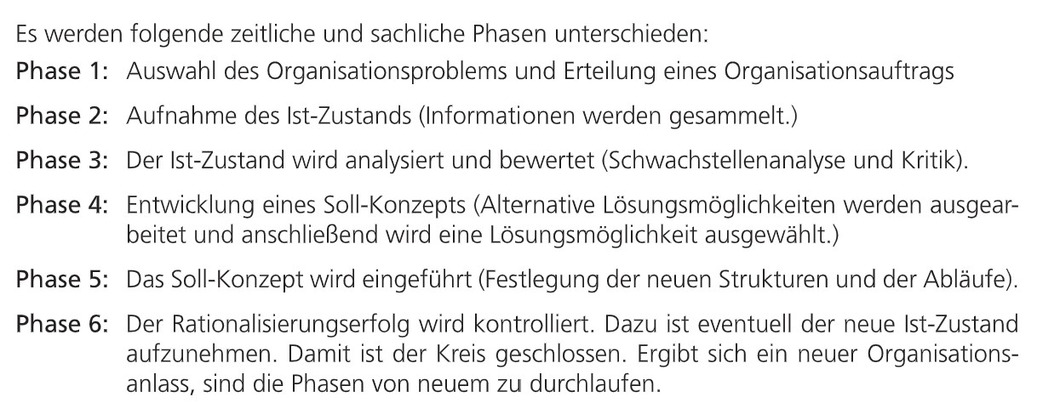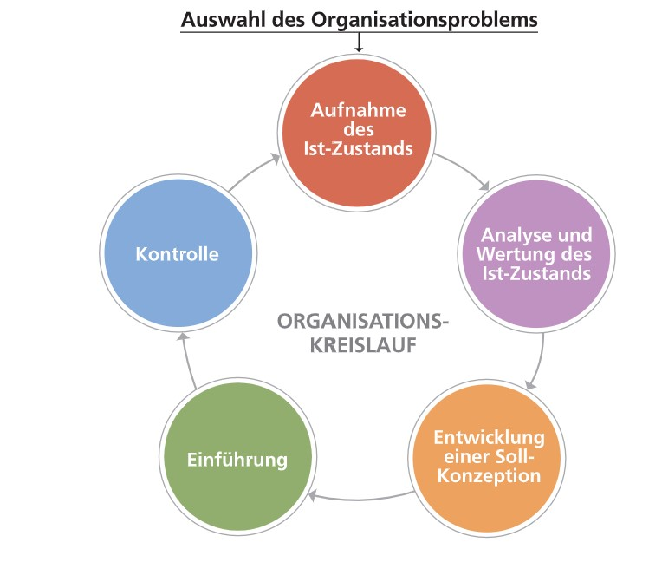Merliniensystem: Eine Stelle kann von mehreren anderen Stellen Weisungen bekommen.